**Лаб. Раб №6**

**Расчет карты глубины по стереопаре и построение многоракурсного изображения.**

Используется программа StereoTracer.

Порядок выполнения работы.

Загрузить демо-версию программы с этой страницы:  
<https://triaxes.com/ru/stereotracer/download/>

Загрузить примеры изображений, используя это адрес

<https://disk.yandex.ru/d/h4je9U_ogzhpZQ>

1. Установить и запустить программу. Выполнить команду Проект->Новый.

2. Выбрать второй тип исходных изображений: “Стереопара”. Нажать “Далее”, выбрать одно из загруженных изображений-примеров. Если изображение в формате стереопара side-by-side (левый и правый кадр стереопары составлены в одно изображение), надо поставить отметку “Разделить”. Нажать кнопку Открыть.

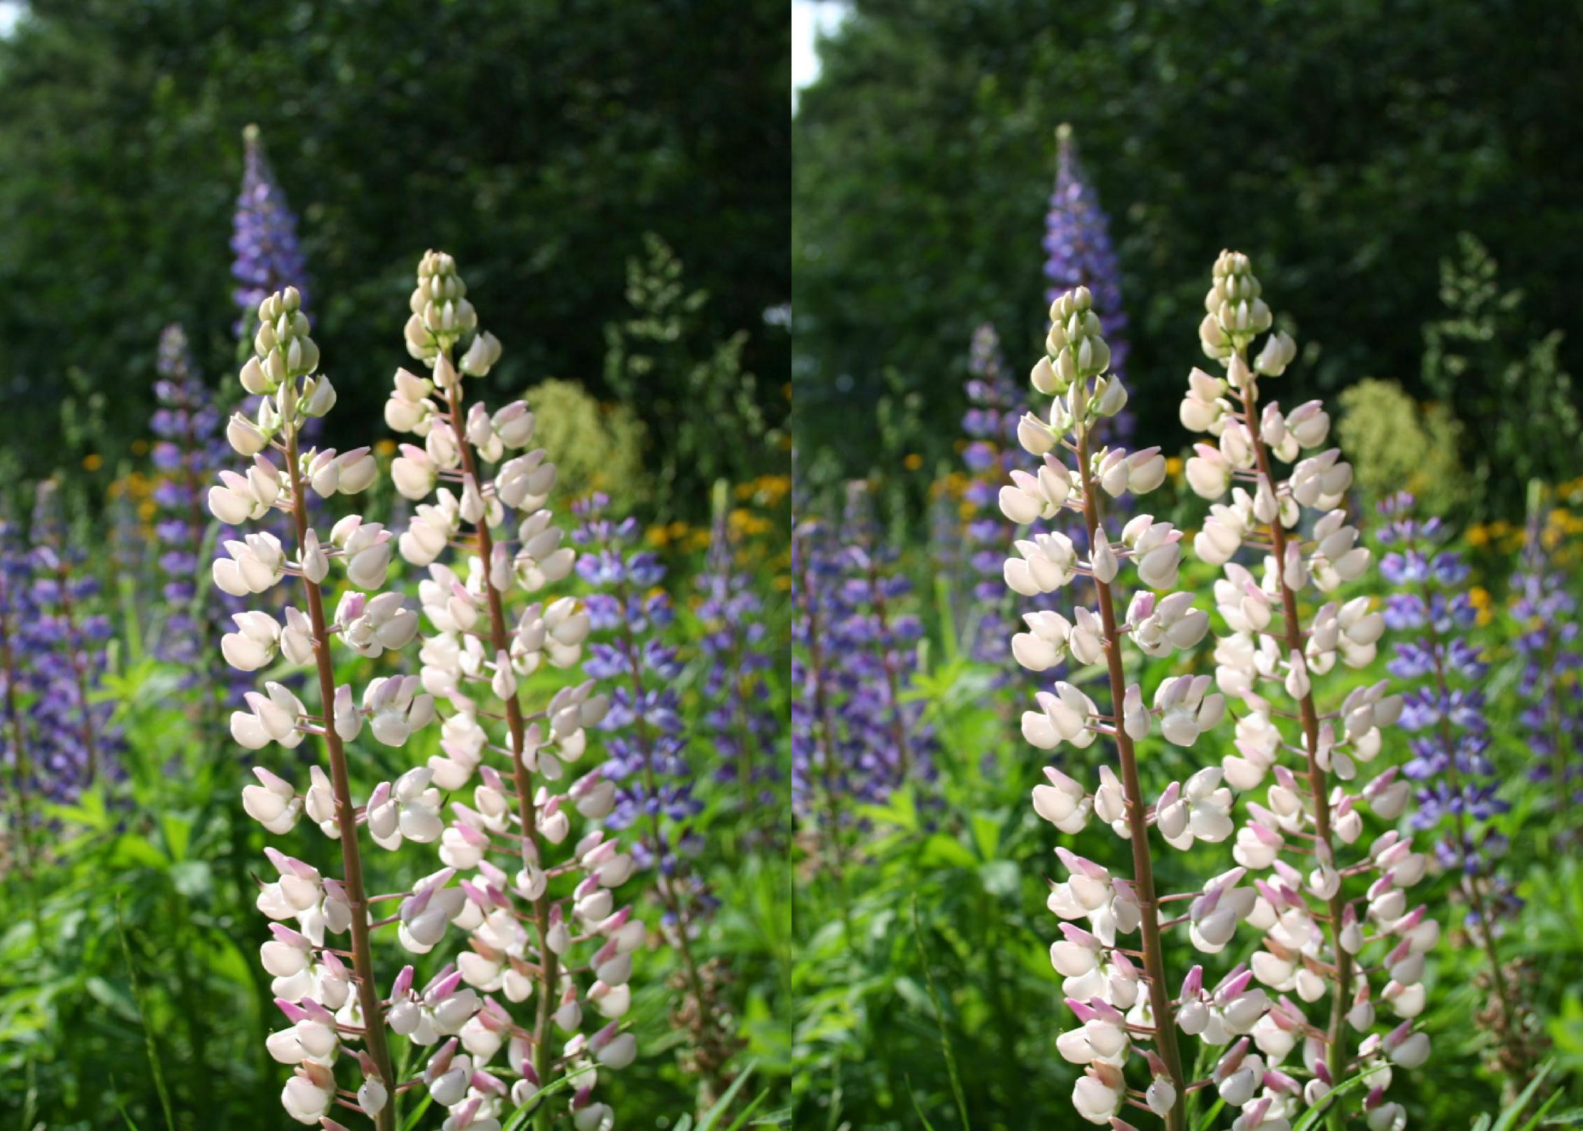

Пример стереопары в формате side-by-side

Обратите внимание на файлы с расширением MPO- это формат, который позволяет записать два или несколько отдельных изображений в один файл. В этих файлах: Students-BFU.MPO и boats.MPO содержаться по два изображения, сжатых JPEG алгоритмом. Файлы получены стереофотоаппаратом FinePix REAL 3D W1.Изображения в формате MPO так же сохраняют стереокамеры и других марок. StereoTracer поддерживает формат MPO.

3. Выбирать первый тип проекта “Левое изображение и карта глубины”. Нажать “Далее”. Программа автоматически выполнит выравнивание изображений и определит параллаксы. Нажать “Далее”.

Программа рассчитает 9 вариантов карты глубины. На этом этапе можно выбрать наиболее удачный из предложенных, либо зайти в диалог “Подробнее...” и настроить параметры генерации карты глубины вручную. Нажать “Готово”.

4. Программа StereoTracer выполнит расчет карты глубины. Выполнить команду Изображение->Сгенерировать кадры. В появившемся диалоге можно настроить параметры (количество кадров и параллакс), нажать “Запуск”.

5. После того, как будет рассчитана серия кадров выполнить команду Вид->Анимация.

Остановить остановить просмотр в режиме Анимация (повторно выполнить Вид->Анимация), перейти в режим Анаглифный просмотр (см. скриншот, стрелка 1). Леквой кнопкой мыши выбрать миниатюру в списке сгенерированных кадров (стрелка 2). Используя анаглифные очки (получить у преподавателя), оценить увеличение/уменьшение 3D эффекта при увеличении номера правого кадра, - для этого последовательно выбирать кадры в списке изображений.

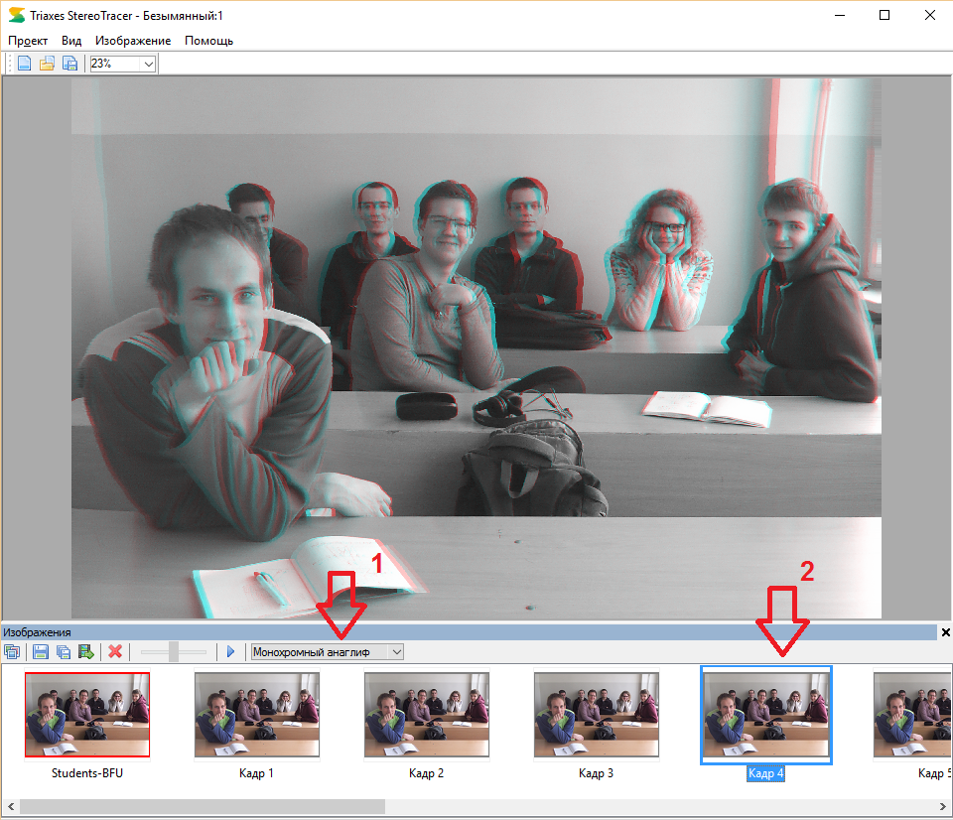

Режим анаглифного просмотра

Сделать выводы о влиянии параллакса стереокадров на величину создаваемого 3D эффекта.

(Параллакс - это смещение позиции объектов на разных кадрах стереопары)

**Лаб. раб №7**

**Делаем стереофотографию и многоракурсную 3D фотографию с помощью смартфона**

Многие современные смартфоны умеют делать фотографии с уже встроенной картой глубины.

Ещё в 2014 году в приложении Google Camera появился режим съемки, названный Lens Blur. В более поздних версиях приложения эта функция то исчезала, то появлялась вновь.

Особенностью такого режима съемки является то, что съемка выполняется со смещение, а приложение анализирует параллакс между кадрами в процессе съемки и рассчитывает карту глубины. Карта глубины записывается вместе с фотографией в файл.

В этом видео показано, как выполнять такую съемку Lens Blur: <https://youtu.be/wPEhYJELp4A>

Примеры файлов с картой глубины: <https://disk.yandex.ru/d/MrbyACdLMABx-w>

Во многих современных смартфонах есть режим съемки, называемый Портретный режим (Portrait).

В этом режиме смартфоны также добавляют в изображение информацию об удалённости элементов от наблюдателя (Depth map).

Вы можете сделать такие фотографии самостоятельно, если в фоткамере смартфона есть такой режим. Также можно взять примеры фотографий здесь: <https://disk.yandex.ru/d/Ut3TxnaCPVid6g>

Объемно будут смотреться фотографии на которых несколько достаточно крупных объектов расположены на разных планах.

**Для выполнения лабораторной работы надо сделать следующее**

Если ранее не была установлена программа StereoTracer, загрузить демо-версию программы StereoTracer с этой страницы: <https://triaxes.com/ru/stereotracer/download/>

1. Использовать фотографии, снятые в режиме Lens Blur или Portrait.

Если Вы самостоятельно делаете фотографию смартфоном, то надо учесть следующее:

Файл с фотографией надо передать на жесткий диск компьютера без предварительной обработки или перезаписи файла в других программах.   
Передать файл можно через USB, или виртуальный Яндекс диск (Google Drive), или иным способом. Важно, чтобы изображение (файл) не было перезаписано (изменено), иначе могут быть потеряны данные карты глубины.

2. Запустить программу StereoTracer, создать новый проект типа 2D+Depth, выбрать файл с фотографией. Если программа StereoTracer может найти карту глубины в указанном файле, она сразу покажет её при выборе файла.

3. Сгенерируем в StereoTracer многоракурсную серию кадров. Оцениваем эффект 3D с помощью режима "анимация" и "анаглиф" (тут нужны анаглифные очки).

С увеличением количества разных моделей смартфонов от разных производителей существенно выросло количество способов записи DepthMap в файловые форматы хранения.

**Если программа StereoTracer не видит карту глубины** в файле с фото, которое сделано в режиме Portrait, то можно попробовать онлайн редактор <https://www.photopea.com/> для извлечения карты глубины.

1. Откройте файл в онлайн редакторе.
2. Включите слои и покажите слой с картой глубины.
3. Сохраните изображение в файл .jpg

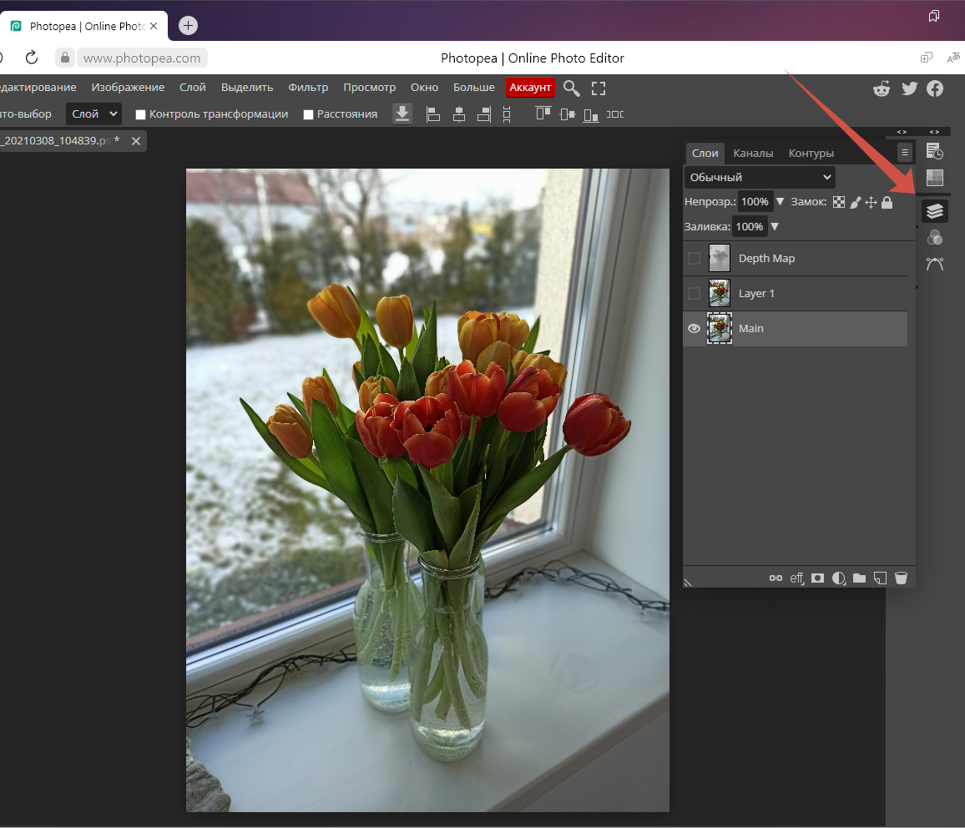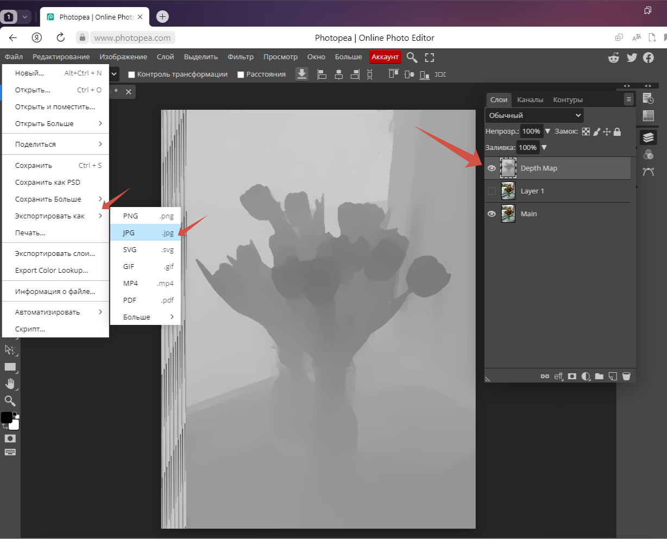

1. Запустить программу StereoTracer, создать новый проект типа 2D+Depth, выбрать файл с фотографией, затем кликнуть на окне предпросмотра Карты глубины и укажите файл с картой глубины.

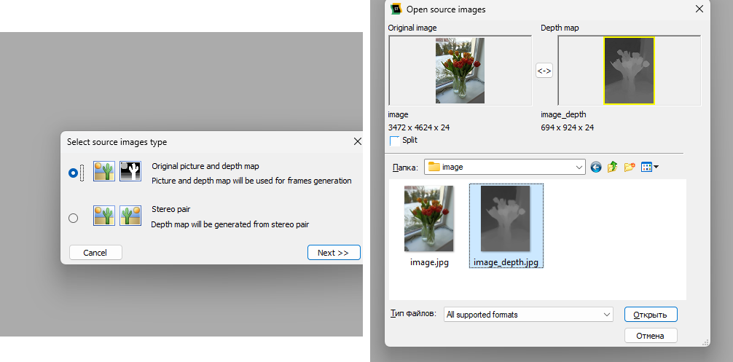

После того как выбраны фото и карта глубины, сгенерировать серию кадров.  
Выполнить команду Изображение->Сгенерировать кадры. В появившемся диалоге можно настроить параметры (количество кадров и параллакс), нажать “Запуск”.

5. После того, как будет рассчитана серия кадров выполнить команду Вид->Анимация.

Остановить остановить просмотр в режиме Анимация (повторно выполнить Вид->Анимация), перейти в режим Анаглифный просмотр (см. скриншот, стрелка 1). Леквой кнопкой мыши выбрать миниатюру в списке сгенерированных кадров (стрелка 2). Используя анаглифные очки (получить у преподавателя), оценить увеличение/уменьшение 3D эффекта при увеличении номера правого кадра, - для этого последовательно выбирать кадры в списке изображений.

**Примечание**

Надо отметить, что многие есть два варианта записи карты глубины:

Вариант 1: ближние объекты светлее.

Вариант 2: ближние объекты темнее.

Программа StereoTracer предполагает, что карта глубины задана в варианте 1.

Поэтому, если смартфон отдал карту глубины в варианте 2, то её надо инвертировать.

Это можно сделать во внешнем редакторе или прямо в программе StereoTracer.

Для того чтобы инвертировать карту глубины щелкните по миниатюре в окне просмотра правой кнопкой мыши и выберите из контекстного меню Коррекция (Correction), затем в диалоге выберите Инвертировать и Применить. См. скриншот.

